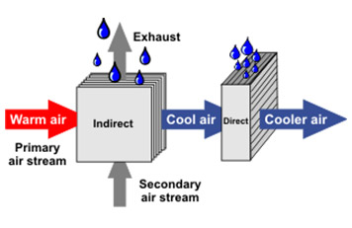
Conducir el aire a punto de saturación, exhaust air , a un condensador con agua de mar fría procedente de aguas profundas, o bien por aire frio procedente de banco térmico, ver ICAX, https://www.icax.co.uk/ThermalBanks.htmlhttps://www.icax.co.uk/ThermalBanks.html

